Технология хранения зерна
Хранение зерна – это динамический процесс, во время которого оно может изменять свои свойства. Поддержка качества зерновой массы – основная цель технологии хранения зерна. Технологию выбирают в зависимости от кондиции сырья и типа зернохранилища. Ее соблюдение позволяет снизить объем естественных потерь продукта и содержать его в здоровой среде.
Содержание статьи:
- Типы зернохранилищ
- Как хранят зерно разной влажности
- Сроки хранения разных культур
- Естественная убыль зерна
- Методы поддержания качества

Способы хранения зерна
Хранение зерна и семян может осуществляться в трех типах зернохранилищ: ангар для напольного хранения зерна, а также силосы из бетона или металлосплава. Они различаются по функционалу, имеют свои преимущества и недостатки.
Наземный склад дает такие преимущества, как постоянный режим хранения, малая степень механических повреждений семян, возможность хранить различные партии сырья отдельно. Недостатки напольного зернохранения – в отсутствии механизации. При таком способе сырье хранится некомпактно, занимает большие площади. Нельзя обеспечить достойную вентиляцию в зерновой насыпи. Тем не менее, подобный способ хорошо подходит для многолетнего хранения, в особенности - кукурузы, семян, масличных культур.
Бетонный силос – надежная конструкция для временного и долгосрочного зернохранения. Она обладает высоким уровнем теплоизоляции, поэтому качество содержимого не будет зависеть от погодных условий. Такие хранилища не боятся частых перезагрузок. Однако, обслуживать подобные бетонные колодцы достаточно сложно. Также увеличивается доля раздробленных частиц при трении о стенки и днище.
Металлический силос – наиболее современный бункер, имеет множество видов и размеров.
Такое хранилище дает возможность:
- оборудовать бункер различными механизмами;
- проводить аэрацию;
- контроля качества хранения.

Такой бункер легко выбрать под собственные объемы производства. Недостаток металлического силоса – низкий уровень термоизоляции, он не защищает содержимое от низких и высоких температур. Такие устройства более удобны в качестве накопителей или временных хранилищ.

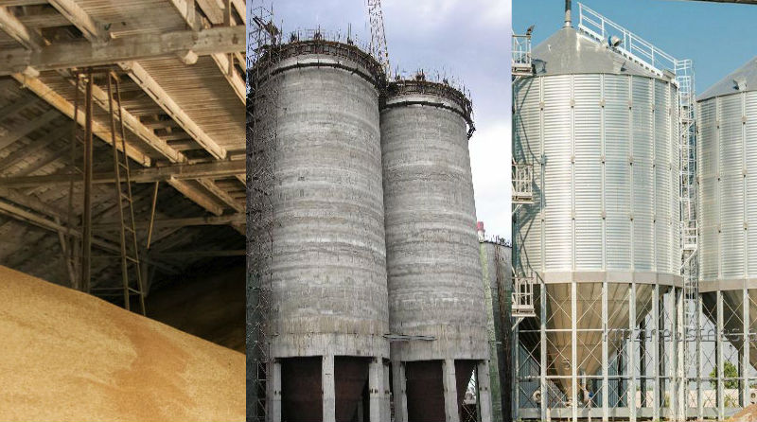

Технологии хранения зерна в зависимости от влажности
Для тех, кто ведет производство комбикорма в гранулах, важно определять степень влажности сырья. По кондиции сырье можно разделить на сухое, влажное и сырое. В зависимости от этого избирается определенная технология хранения зерна.
Уровень влаги в сухом зерне ниже стандарта для культуры. Сухую массу можно хранить насыпью, в бункере, а также консервировать. Для сохранения его свежести используют такие методы, как аэрация, вентилирование, стерилизация, охлаждение, а также протравливание. В таких условиях может храниться любой по назначению вид культур – продовольственные, технические, семена, или же фуражное зерно для производства комбикорма .
Влажное зерно - это такая масса, процент влаги в которой выше стандарта на 2-3%. Ее загружают в силос или герметизируют, применяют охлаждение и консервацию. Таким методом хранят культуры любого назначения, кроме семян.
Сырое зерно имеет влажность, более чем на 3% превышающую нормальный уровень. Такое сырье подлежит исключительно герметизации – природному или химическому консервированию. Оно предназначено для непосредственного скармливания скоту.

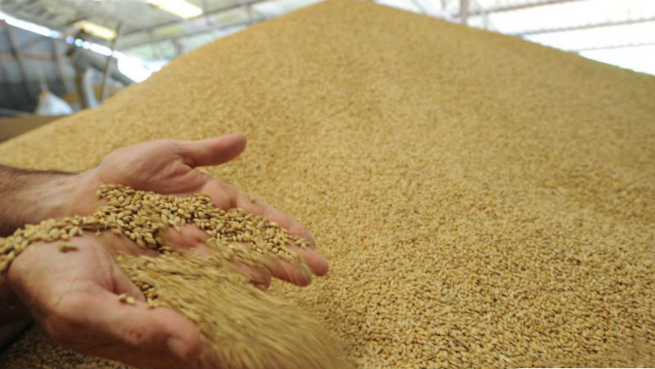

Срок хранения зерна и биологическая устойчивость культур
Под биологической устойчивостью той или иной культуры понимают способность растений (а в нашем случае – семян) не изменяться под влиянием времени и внешних воздействий. Различные растения делятся на 3 класса биоустойчивости – макробиотики, мезобиотики и микробиотики. Если игнорировать биологические особенности культуры, то можно неправильно рассчитать сроки хранения.
- К микробиотикам – недолговечным с точки зрения хранения культурам – относятся рожь, подсолнечник, соя, рапс. Их «сроки годности» варьируются от 3 до 5 лет.
- Средняя продолжительность хранения характерна для мезобиотиков, среди которых –ячмень и кукуруза (5-10 лет)
- К самым долговечным видам (макробиотики) относятся пшеница, горох, сорго и овес (10-15 лет).
Биоустойчивость во многом зависит от условий содержания массы, уровня влажности. Стойкость увеличивается, если партию просушить – таким образом в зерновой партии замедлятся процессы старения. Сушка влечет дополнительные энергозатраты, может привести к хрупкости и повреждениям зерен. В целом для большинства культур оптимальная влажность для долгосрочного складирования – не выше 13-14%. Уровень влаги от 14 % и выше является порогом, при котором внутри семени появляется свободная вода, и активизируются процессы жизнедеятельности, что нежелательно.
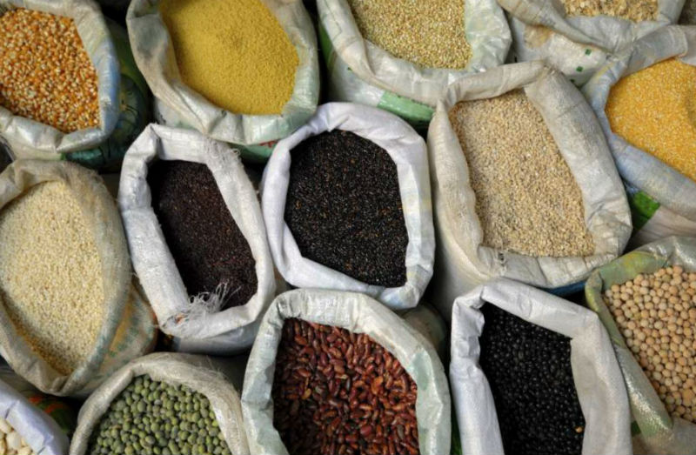

Убыль зерна при хранении
Не только качество, но также вес и объем зерна изменяется с течением времени. Это обуславливается испарением влаги и дыханием семян – воздухообменом, активизирующем жизненные процессы. На вес могут влиять сушка и обработка. Для разных культур степень убыли зерна при хранении варьируется, наибольшие потери веса дает кукуруза – около 120 кг на тонну за полгода, в то время как из тонны пшеницы за то же время пропадает 70 кг.

Методы поддержания качества
Мы уже знаем, что при хранении зерновые культуры продолжают «жить своей жизнью», и теперь мы рассмотрим методы, с помощью которого можно управлять естественными процессами внутри зерновой партии. Тот или иной способ выбирается в соответствии с ее текущим состоянием и конечным назначением продукта.
Аэрация используется при напольном хранении. Она заключается в пассивном проветривании зернохранилища или активном направлении потоков воздуха. Это делается для того, чтобы очистить воздух от выделяемых массой газов и других продуктов распада (CO₂, этилен, водные испарения). Процедура необходима в особенности, если хранилище не оборудовано вентиляционной системой.
Вентилирование – пропускание воздушных потоков сквозь зерномассу с целью охладить или просушить ее. С целью сушки вентилирование применяют только в случае, если реальная влажность зерна выше равновесной.
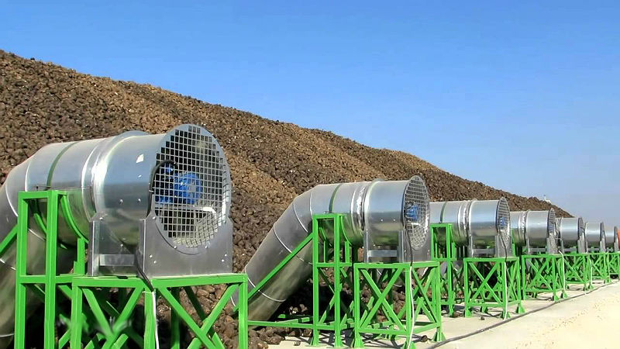
Охлаждение – активное вентилирование сухим холодным воздухом. Цель приема – повысить биологическую стойкость зерна и срок его хранения, а также уничтожить вредителей и нежелательных микроорганизмов. Остужение массы проводится охлажденным воздухом или прогоном сырья через охладительную шахту зерносушилки.
Химическое обеззараживание проводят при помощи активных химикатов, которые убивают или подавляют активность вредителей. Этот достаточно радикальный метод применяется, в частности, для протравливания семян перед посевом.
Консервировать зерно можно в любом состоянии – от высушенного до сырого. Его проводят с помощью химических и натуральных консервантов. В качестве последних рассматриваются те вещества, которые образуются во влажной массе при герметизации – этиловый спирт, диоксид углерода, кислоты, эфиры. В качестве химических консервантов выступают минеральные и органические кислоты, инертные газы.
- Сырое сырье сохраняют путем самоконсервации, что позволяет экономить на просушке.
- Влажное сырье консервируют при помощи химических веществ.
- Сухую массу насыщают инертными газами и герметизируют.

Учитывая особенности культуры и состояние зерномассы, а также применяя адекватные методы для повышения стойкости зерновой культуры, можно сохранять высокое качество сырья на протяжении нескольких лет.

- Элеваторы и зернохранилища

Основные условия и нормы правильного хранения зерна
Благодаря использованию новейших технологий в агропромышленном комплексе удалось увеличить общую урожайность пшеницы, ржи, овса, ячменя и кукурузы, валовой сбор которых достиг в Российской Федерации за прошлый год отметки в 116118 млн. тонн. Таким образом, отмечается 13% прирост урожайности по сравнению с 2015 годом. Залогом успешного бизнеса является не только высокая урожайность, но и способность предприятия сохранить его до следующего посевного сезона. Поэтому требования к хранению зерна также довольно высоки.

Элеваторы и их виды
Специальные зернохранилища, в которые помещается весь собранный урожай, называются элеваторами. По сути, это огромные, хорошо оборудованные технические комплексы, которые подразделяются на несколько видов:
- Заготовительные зерновые базы;
- Базисные хранилища;
- Перевалочные склады;
- Производственные элеваторы;
- Фондовые комплексы;
- Портовые зерносклады;
- Реализационные комплексы.
Каждый из этих комплексов имеет свои особенности и назначение.

Заготовительные зернохранилища
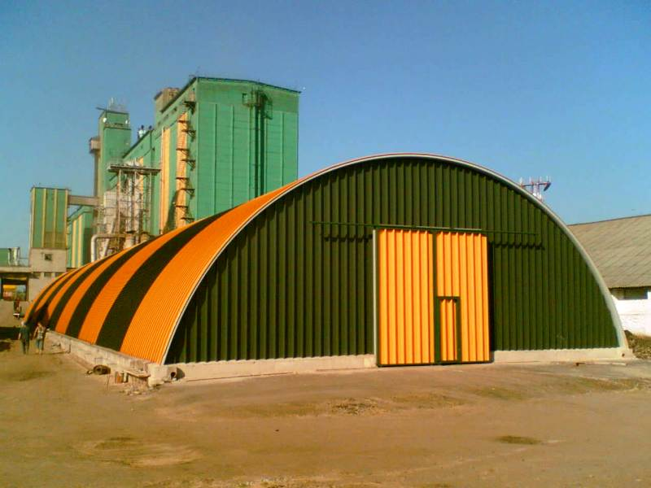
Зерносклады заготовительного типа или хлебоприемные комплексы служат для временного хранения зерна. Возводятся такие сооружения зачастую недалеко от больших сельскохозяйственных предприятий. Такие складские комплексы обычно используются для хранения и первичной обработки зерна. Кроме того, заготовительные элеваторы используются для подготовки зернового сырья к посеву. Высушенное и очищенное зерно вскоре транспортируется по назначению с помощью железнодорожного транспорта, автомобильного или водного сообщения.

Базисные элеваторы
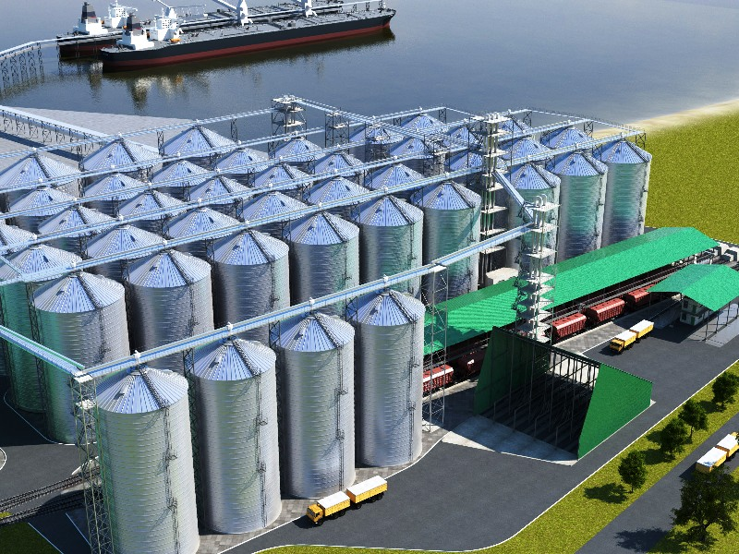
Вторым пунктом назначения урожая являются базисные зернохранилища. Здесь собранный урожай подвергается более тщательной очистке, и хранится с целью дальнейшего потребления. В таких комплексах зерно сортируется согласно требованиям конкретного предприятия и хранится в очень больших объемах однородными партиями. Базисные склады размещаются, как правило, в районах крупных узловых станций и транспортных путей.

Перевалочные хранилища
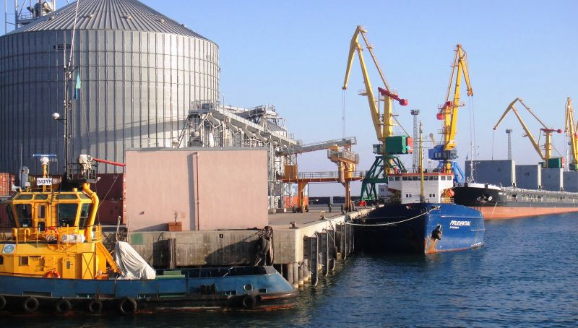
Элеваторы такого типа в основном используются для кратковременного хранения зерновых. Они возводятся вблизи фермерских хозяйств в районах примыкания крупных железнодорожных и водных маршрутов. Такое зерно предназначается для транспортировки на дальние расстояния, поэтому на перевалочных пунктах оно перегружается с одного вида транспорта на другой. В редких случаях перевалочные пункты используются для долгосрочного хранения зерновых культур.

Производственные элеваторы
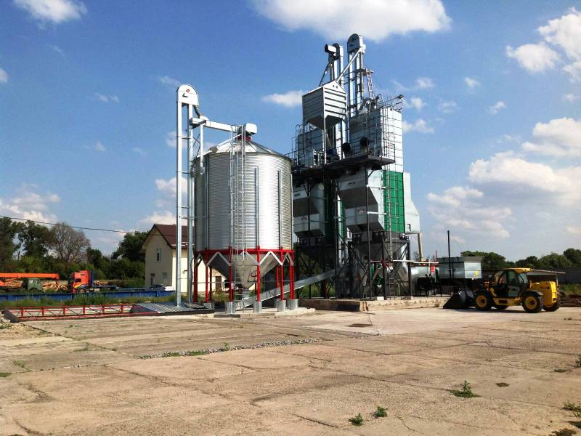
Эти предприятия являются своеобразными вспомогательными депо для пищевых заводов по производству муки, круп, комбикормов и т.д. Так как их назначением является бесперебойное обеспечение перерабатывающих фабрик зерновым сырьем, то и размер хранилищ будет зависеть от мощностей последних.

Фондовые комплексы
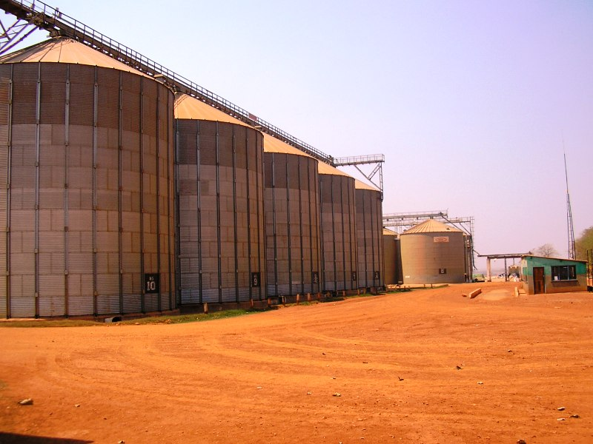
Название этих элеваторов говорит само за себя, ведь предназначены они для постоянного хранения зерновых в течение определенного количества лет. По сути, это хранилища зерновых ресурсов государственного назначения. Фондовые заготовительные комплексы имеют изначально очень большую емкость и наполняются лишь высококачественным зерном. Забор и отправка зерна из этих элеваторов происходит в случае обновления запасов или при возникновении дефицита. Поэтому возводятся такие хранилища с учётом доступности к крупным железнодорожным веткам.

Портовые зернохранилища
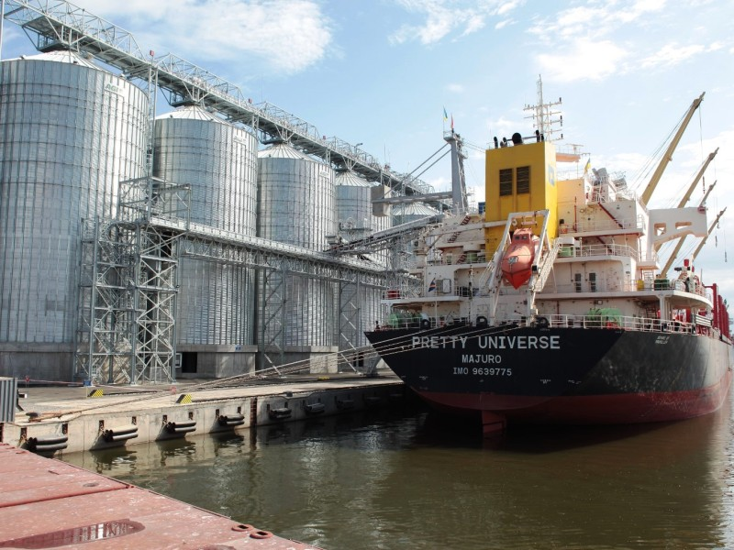
С базисных и перевалочных складов зерновые культуры перевозят в портовые комплексы, которые используются в качестве временного хранилища и подготовки зерна на экспорт. После обработки зерновых культур высокотехнологичным оборудованием они отгружаются на морские суда и транспортируются за пределы государства. Такие элеваторы также могут служить в качестве пунктов приема иностранного зерна для внутрироссийского рынка. Оснащены портовые хранилища, как правило, оборудованием высоких технологий и имеют очень большую емкость, чтобы обеспечить не только высокое качество продукции, но и удовлетворить объёмам внешнего и внутреннего рынка.

Реализационные базы
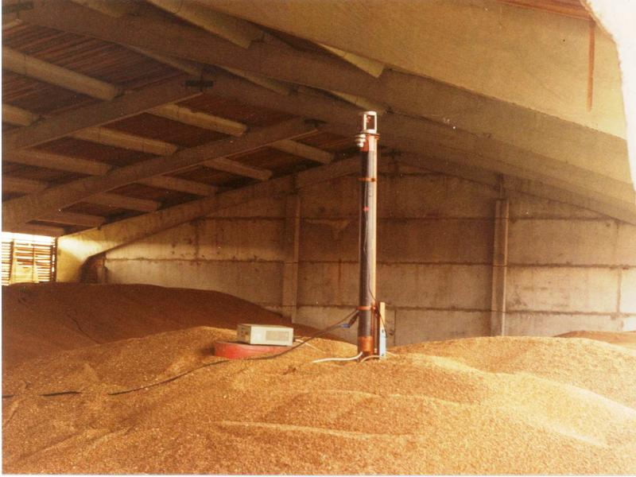
Зернохранилища этого типа предназначены для обеспечения предприятий товаром в виде зерновых, а также сопутствующих продуктов. Реализационные хранилища имеют возможность приема урожая от небольших фермерских хозяйств с целью последующей реализации зерна. Хранятся зерновые продукты на подобных предприятиях, как правило, в течение короткого времени и отпускаются сравнительно небольшими партиями.

Методы хранения зерна
Так как складироваться запасы овса, пшеницы ржи и других культур могут на разных предприятиях элеваторного типа, то и требования к их хранению будут разниться. На сегодняшний день практикуется три типа складирования зерна:
- Сухой;
- Охлажденный;
- Безвоздушный.
В России больше принято хранить зерно в охлаждённом состоянии или при помощи сухого способа.

Особенности хранения зерна насыпью
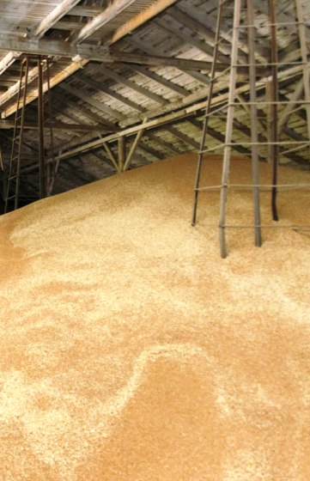Хранить зерно насыпью считается наиболее эффективным методом для долгосрочного его сохранения в пунктах приёма, сортировки и очистки. При насыпном способе хранения используется сухой метод складирования, когда зерно просто ссыпается в огромные кучи. Этот метод по сравнению с другими имеет множество преимуществ, среди которых:
- Рациональное использование ресурсов зернохранилища;
- Удобство погрузки, разгрузки и транспортировки продукции;
- Более эффективная борьба с вредителями;
- Удобство мониторинга состояния зерновых масс;
- Экономия средств на упаковке.
Технология хранения насыпью может применяться как для складских помещений, так и на открытых площадках зерновых комплексов. К фасовке зерна при условии сухого метода хранения прибегают только в случае с посевным материалом. В остальных случаях зерно хранится насыпью в специальных контейнерах элеваторов или в кучах, подпертых специальным ограждающим буртом и накрытых водонепроницаемым материалом.

Сухой метод хранения
При извлечении влаги из зерновых культур все вредоносные организмы переходят в состояние анабиоза. Такой принцип хранения базируется на методе ксероанабиоза. Дальше остается лишь оберегать зерно от поедания его различными насекомыми и грызунами. Метод полного или частичного высушивания применяется при длительном нахождении зерновых на базисных или фондовых хранилищах.
Способы обезвоживания зерновых продуктов могут отличаться, однако все методы условно подразделяются на два основных принципа сушки:
- Без использования тепла;
- При помощи тепловой энергии.
Наиболее рентабельным оказалась сушка зерновых культур, при которой они засыпаются в ёмкости и обрабатываются солнечным теплом и воздухом.

Хранение зерна без доступа кислорода
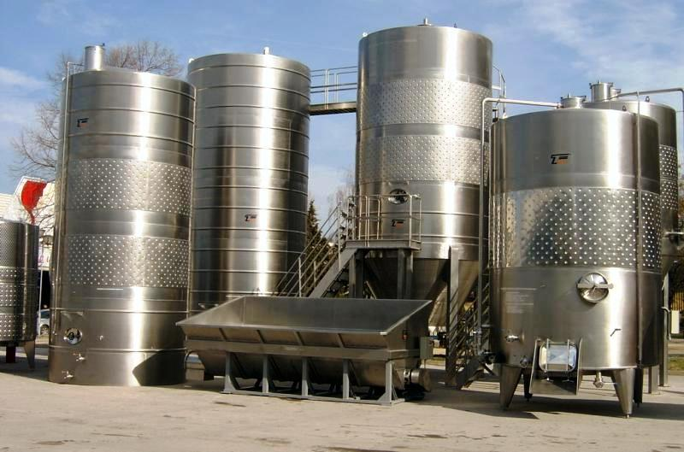
Безвоздушный метод хранения зерновых используются главным образом на производственных предприятиях, где важную роль играет качество сырья. Преимущество этого способа заключается в том, что при отсутствии кислорода в зерновой массе погибает большинство вредных паразитов в виде микроорганизмов или насекомых. Во время использования этой технологии хранения зерновая масса в условиях отсутствия доступа кислорода самоконсервируется, что способствует сохранению всех полезных свойств зерна. Обычно такую консервацию сырья используют для мукомольных или хлебопекарных предприятий.
Реализация технологии безвоздушного хранения осуществляется при использовании специальных герметичных емкостей, в которые помещается сырье. Иногда для ускорения процесса консервации используется углекислый газ или сухой лед, который выделяет углекислоту при контакте с воздухом.

Хранение зерновых культур в охлаждённом виде
Методика хранения зерновых при невысоких температурах пользуется популярностью на небольших фермерских или складских предприятиях. С экономической точки зрения этот метод уступает лишь сухому способу консервации зернового сырья, а также отмечается низким процентом потерь продукта.
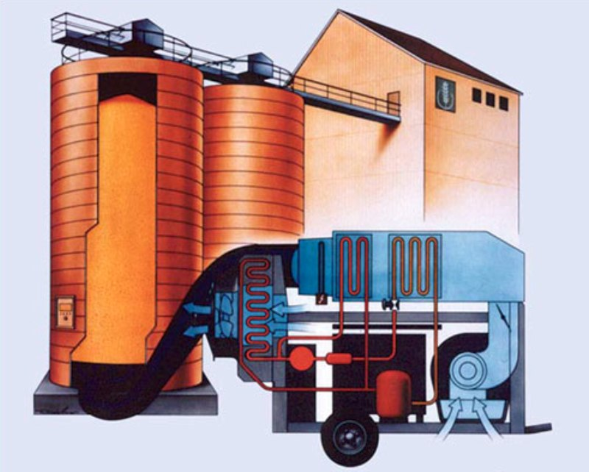
Принцип действия метода охлаждения при хранении зерна схож с принципами его высушивания. Суть в том, что как при высоких, так и при умеренно низких температурах жизнь микроорганизмов и насекомых в зерновой массе замедляется или прекращается. Если во время сушки зерна, достаточно высыпать его на ровную поверхность обеспечить притоком солнечной и воздушной энергии, то для охлаждённого хранения необходимо искусственно создать температуру в пределах 5-10 градусов, что довольно дорого и проблематично в жаркие дни уборки урожая. Обычно при охлаждённом методе хранения зерна на складах задействуют приточно-вытяжную вентиляцию, которую включают летом по ночам, а в другие времена года – круглосуточно.
Иногда применяется метод перемешивания зерна, используя транспортерные ленты и вентиляторы. Однако такой метод менее популярен из-за увеличения затрат.

Хранение зерна в мешках
К такому методу хранения прибегают при задаче сохранить или транспортировать посадочные семена элитных сортов или же зерно первого урожая нового сорта. Семена простого посадочного материала обычно хранятся насыпью. Также в мешках принято хранить иногда калиброванный посадочный материал, либо дорогие сорта пшеницы и ячменя, которые имеют тонкостенную структуру.
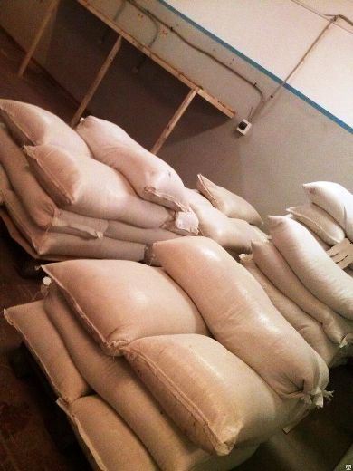
Чтобы предотвратить порчу сырья, необходимо использовать тканевые грубые мешки. На элеваторах чаще применяются капроновые или полипропиленовые мешки, которые отличаются влагостойкостью и стойкостью к механическим повреждениям.
Иногда могут использоваться бумажные мешки с особой подкладкой из ткани. При изготовлении бумажных мешков используется специальная грубая крафт-бумага, которая широко применяется в упаковочной индустрии. Она гарантирует сохранность продукта и не выделяет вредных веществ.
Чаще всего мешки с зерном укладываются особым методом на поддоны из досок. При этом они укладываются двойником, тройником или пятерником. По нормативным требованиям, высота штабелей при ручном складировании должна составлять от 6 до 8 мешков, а при машинном – 10-12. Ширина между двумя штабелями и от штабеля до стены должна составлять не менее 0.7 м.

Требования к хранилищам
Для гарантии сохранности зернового сырья элеваторы должны укомплектовываться в соответствии со всеми техническими требованиями зернохранилищ. Также должны соблюдаться и технологии приемки, разгрузки, хранения и последующей сдачи зерна для транспортировки.
Размещается зерно в бункерах или помещениях складов согласно планам предыдущих лет. Но при всем ранее полученном позитивном опыте учитываются и возможности быстрой отгрузки зерна нужного сорта для транспортировки его по назначению.
Емкости и помещения зерновых складов должны быть в исправном состоянии. Если нужно, проводятся плановые ремонты и обеззараживание помещений.

Основные требования к технологиям хранения зерновых
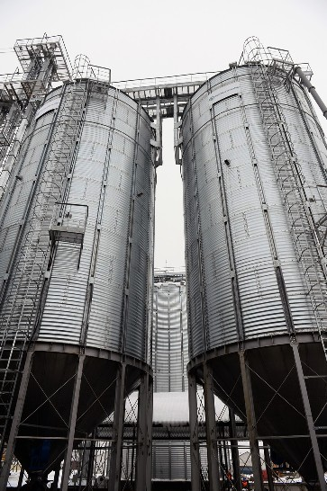Абсолютно на всех складских предприятиях зерно сортируется относительно количества влаги в нем, относительно его вида, засоренности и сорта. Смешивать разное зерно категорически запрещается. Относительно процентного содержания влаги зерновое сырье делится на:
- Сырое до 22%;
- Сырое свыше 22%.
Относительно степени засоренности его разделяют на:
- Чистое сырье;
- Зерно средней чистоты;
- Cорное;
- Cорное зерно свыше ограничительных кондиций.
Сырье с большим процентом засоренности предварительно подвергается очистке на элеваторе.
Зерно, заражённое клопом, клещом, морозостойкое, головневое зерно принято хранить на элеваторах в раздельных тарах или отсеках. Если в зерновой массе наблюдается большой процент проросшего материала, то такое сырье также хранится отдельно.
Во время сохранения зерна насыпью высота кучи устанавливается из расчета содержания влаги в ней и наличия мусора:
- Высота кучи для сухого зерна не ограничивается нормами;
- Для влажного зернового сырья она составляет не более 2 м;
- Для кратковременного хранения влажного зерна, содержащего до 19% воды — полтора метра;
- При влажности свыше 19% — 1 м.
Форма зерновой насыпи согласно нормам также должна иметь вид пирамиды, над которой производится тщательный надзор на протяжении всего срока хранения.

Нормы и показатели при хранении
Для проведения качественного мониторинга над хранимой насыпью ее условно разбивают на площади по сто квадратных метров, за которыми введут постоянное наблюдение, совершая периодические замеры температуры и влаги. Также на этих участках производят анализы относительно количества присутствующих вредителей.
Замеры производятся в 3 местах: в верхнем, нижнем и среднем слоях насыпи при условии, что она имеет высоту более полутора метров. После каждого замера термоштанга переставляется на 2 м.
Температурные показания снимаются при помощи специальных термоштанг, которые представляют собой термометры в защитных футлярах. Частота контроля относительно показаний степени зараженности регламентируется температурой и массой насыпи:
- Раз в неделю – при температуре 10 градусов и выше;
- Раз в две недели – при температуре ниже 10 градусов тепла;
- Раз в месяц при – температуре 0 градусов и ниже.
Зерно, хранящееся в мешках, проверяют на заражённость один раз в месяц в зимний период и два раза летом.

Вредители и методы борьбы с ними
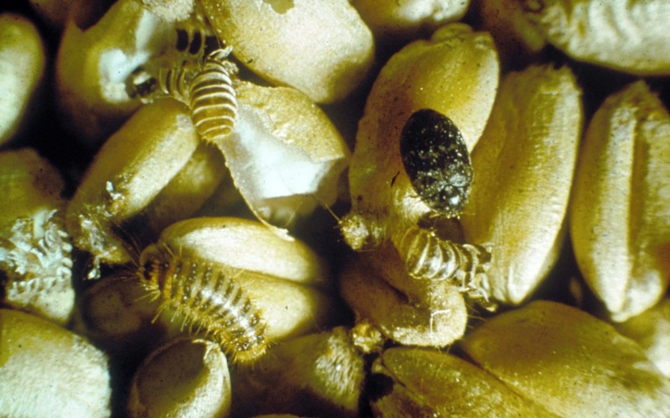
На элеваторах и в складах открытого типа всплеск активности всех насекомых, которые поедают зерно, наблюдается либо в жаркий летний период, либо при самосогревании зерна в емкостях для хранения. Также каждый вид насекомых занимает строго определенный слой зерна. Самыми распространенными вредителями являются:
- Клещи;
- Долгоносики;
- Мельничная огневка;
- Моль.
Зимой эти вредители обычно не размножаются.

Основные методы борьбы с вредителями:
- Химическая обработка полей до начала уборки урожая;
- Обработка зерна на зернохранилищах;
- Механическое удаление мелких насекомых при помощи решет;
- Соблюдение температуры и влажности при сохранении зерна.
Перед складированием часто используются два основных метода дезинфекция зерна: газовая и аэрозольная обработка. Аэрозольный метод используется как для обработки складов, так и прилегающих к ним территорий. Для этого зачастую применяется пиретроидные инсектициды и фосфорорганические средства.
Аэрозольные методы борьбы с насекомыми зарекомендовали себя как довольно эффективные. Однако из экономических соображений на складах применяется менее затратная процедура газовой обработки помещений. В качестве отпугивающих средств используются фосфид алюминия и магния в таблетированной форме, а также бромистый этил. Газовую обработку складских помещений и емкостей для хранения проводят только лицензированные компании и квалифицированные специалисты.
Аналогом химическому воздействию на вредителей могут стать традиционные методы обработки сырья и складов:
- Сушка зерна;
- Охлаждение или повышение температуры складского помещения;
- Установка феромонных ловушек и использование микробиологических препаратов;
- Применение ядов для грызунов.
Такие методы борьбы с насекомыми являются более дешевыми, но при этом не менее эффективными.

Убыль во время хранения
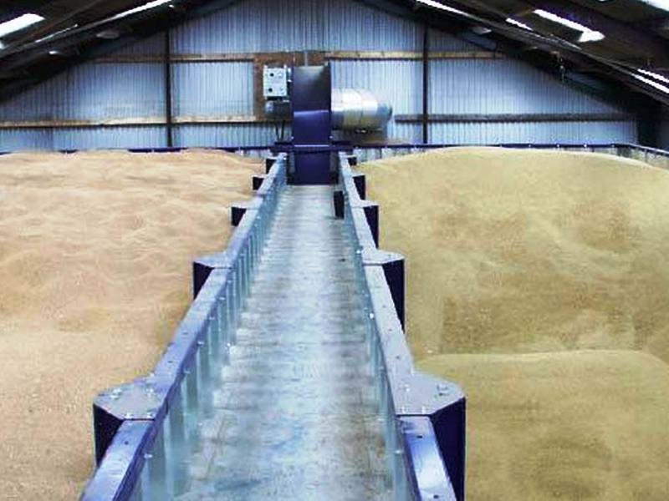
Несмотря на соблюдение всех норм и создание идеальных условий на элеваторах, всё-таки сохранить зерно на 100% не получится. Существует такое понятие, как норма естественной убыли зерна. Например, при хранении зерна дольше 3 месяцев применяется такая формула: х=а+б>в/г, в которой:
- а – убыль за предыдущий период;
- б – разница между текущей и предыдущей нормами;
- в – разница между средней и предыдущей нормами хранения;
- г — количество месяцев хранения.
Естественная убыль – это закономерный процесс, который происходит вследствие потери влажности, очистки зерна, оседания минеральных примесей на дно хранилища и т.д.

